Documentação

Laboratório Interação e Audiovisuais – Plataforma de reservas

Conteúdo

Requisitos 2

Modelo de dados 3

Permissões 4

Guardar permissões 4

Esconder elementos do utilizador 5

Verificar permissões 6

Mensagens 8

Menu de mensagens 8

Número de mensagens novas 8

Apresentar mensagens 10

Permissão para ver mensagem 12

Reservas 13

Número de reservas totais, “Pendentes” e “Em atraso” 13

Alteração automática de reservas “Em progresso” para “Em atraso” 15

Botão página anterior 17

Datatables 19

Datepicker 21

Descrição dos ficheiros 23

Localização de ficheiros 23

Páginas do site na pasta \pa\production\ 23

Ficheiros dos API na pasta \myslimsite\app\api\ 25

Ficheiros dos API na pasta \myslimsite\public\ 25

# Requisitos

Para o funcionamento desta plataforma são **obrigatórios** os seguintes elementos na base de dados com os seguintes dados:

* Tabela grupo:
  + Um grupo com a descrição “Visitante” em que a única permissão será “ver”.
* Tabela user:
  + Um utilizador com o username “Sistema” e um email também.
* Tabela estado:
  + Estados com a descrição “Cancelado”, ”Pendente”, “Aceite”, “Recusado”, “Em atraso” e “Em progresso”.
* Tabela kit:
  + Kit com a descrição “Sem kit”.
* Tabela categoria_kit:
  + Categoria kit com a descrição “Sem categoria”.
* Tabela categoria_item:
  + Categoria item com a descrição “Sem categoria”.

Também é necessário alterar o limite de tamanho de upload para 10 mb e a quantidade de upload de ficheiros para 20 no ficheiro de configuração de php do servidor.

Por fim é preciso uma fotografia com o nome “default.png” estar presente na pasta “images”, este ficheiro será utilizado como fotografia por defeito caso um item seja inserido na base de dados sem nenhuma fotografia.

Só **depois** de ter estes elementos na base de dados é que a plataforma fica funcional.

# Modelo de dados

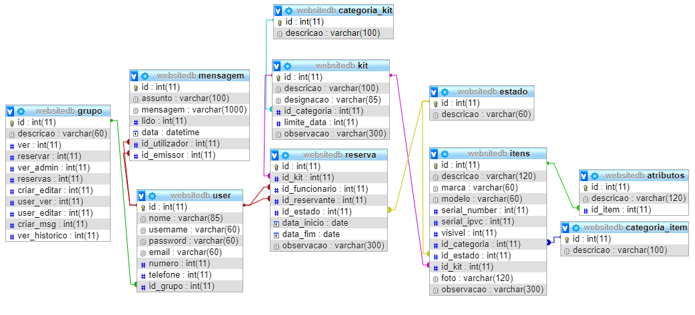

# Permissões

* **Ver** – permite ver mensagens do próprio utilizador e os kits disponíveis para reserva;
* **Reservar** – permite reservar kits e ver o histórico de reservas do próprio utilizador;
* **Ver Admin** – permite ver itens escondidos na pesquisa, ver ficheiro de admin na página sobre e também, caso esteja a editar itens, editar itens escondidos;
* **Reservas** – permite editar, aceitar e recusar reservas;
* **Criar Editar** – permite a criação e edição de itens, kits, estados, categorias de itens e categorias de kits;
* **User ver** – permite a visualização de uma lista de utilizadores;
* **User editar** – permite a criação de grupos e a edição de utilizadores e de grupos;
* **Criar msg** – permite a criação de mensagens;
* **Ver histórico** – permite a visualização do histórico de mensagens e de reservas de todos os utilizadores.

## Guardar permissões

As permissões na plataforma são todas verificadas através de variáveis SESSION que ficam guardadas sempre que o utilizador faz login. Depois de fazer login é feita uma query para verificar as permissões que o grupo, ao qual o utilizador pertence, tem. Na base de dados vai ter os campos referidos acima e vão estar guardados os valores “1” e ”0”, se o valor for “1” então é considerado como se o utilizador tem essa permissão, se for “0” então o utilizador não tem permissão.

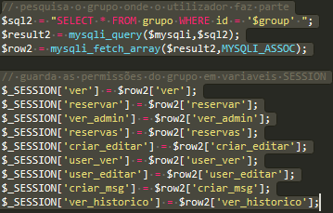

Nos ficheiros “login_check.php” e “register_user.php” vai ter este código, em que é efetuada a query e depois guarda as permissões do utilizador em variáveis SESSION.

## Esconder elementos do utilizador

Em todas as páginas existem elementos que dependendo das permissões do utilizador, estar visíveis ou não. No ficheiro “session.php”, são feitas as verificações e mudanças para ocultar os elementos do utilizador.

Vamos verificar só elementos que não vão estar presentes porque o utilizador não tem permissão para reservar.



No início é definida a variável “style_reservar”, onde o valor da variável vai ser “ ”.

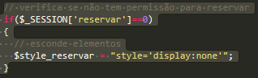

Depois é feita a verificação para se saber se o utilizador tem permissão para reserva, se o utilizador não tiver permissão então o valor da variável passa a ser “ style = ’display:none’ ”.



Em todas as páginas vai ter o código apresentado acima, e como se pode verificar estamos a fazer um echo da nossa variável “style_reservar”.

Caso o utilizador não tenha permissão o código html vai ficar assim:

“ **<li style = ’display:none’ ><a href="form_search_reserva.php"><i class="fa fa-archive"></i> Reservar kit </a></li>** ”

O que o código em vermelho faz é ocultar este elemento. Caso o utilizador tivesse permissão a variável ia manter o valor “ ” e o código html iria ter este aspecto:

“ **<li ><a href="form_search_reserva.php"><i class="fa fa-archive"></i> Reservar kit </a></li>** ”

Desta forma o elemento está visível.

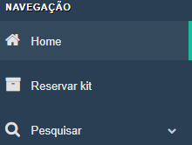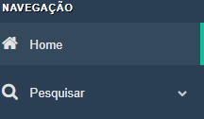

Como se pode verificar, numa imagem o botão “Reservar kit” está presente e na outra imagem não. Para todos os elementos que sejam para ficar visíveis ou não, dependendo da permissão, é sempre utilizado este método.

## Verificar permissões

Em todas as páginas vai ter no início um excerto de código PHP que vai chamar uns ficheiros, e nesses mesmo ficheiros é verificado se o utilizador tem permissão para estar na página actual.

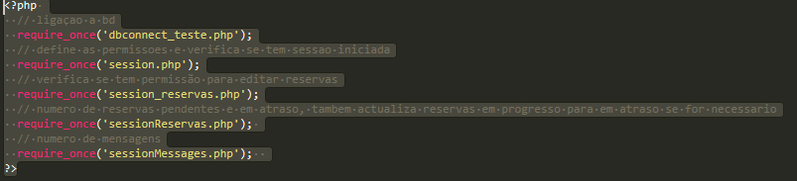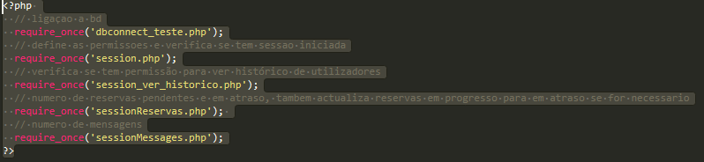

Os ficheiros “session_” são os responsáveis por verificar se tem permissão para estar na página, como se pode verificar nas duas imagens, numa página chama o ficheiro “session_reservas.php” e na outra “session_ver_historico.php”.

Os ficheiros em que verifica se o utilizador tem permissão para estar na página actual são os seguintes:

* session_criar_editar.php;
* session_criar_msg.php;
* session_reservar.php;
* session_user_editar.php;
* session_user_ver.php;
* session_ver.php;
* session_ver_admin.php;
* session_ver_historico.php.

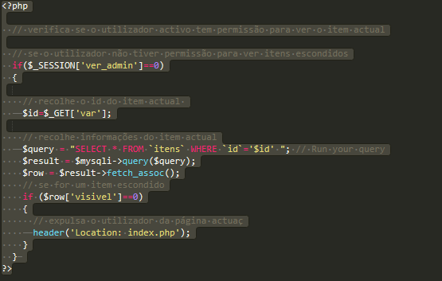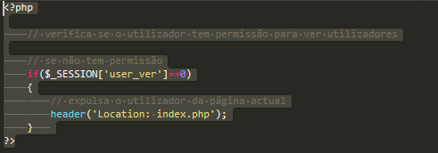

Todos os ficheiros “session_” tem o código idêntico a segunda imagem, onde é feita uma verificação a uma permissão em específico e se não tiver essa permissão, então o utilizador é enviado para a homepage.

O único ficheiro “session_” com o código ligeiramente diferente é o “session_ver_admin.php”, como se pode verificar na primeira imagem, o ficheiro é utilizado na página de editar itens, e neste caso a permissão permite ao utilizador ver e editar itens “escondidos”, sendo assim o código verifica se o item que está a ser editado é um desses itens “escondidos”, se for um desses itens e o utilizador não tiver a permissão “ver admin” então o utilizador é expulso da página actual.

# Mensagens

## Menu de mensagens

### Número de mensagens novas

Tal como no caso de verificar permissões, no início de todas as páginas vai ser chamado um ficheiro chamado “sessionMessages.php” onde é feita a verificação de novas mensagens.

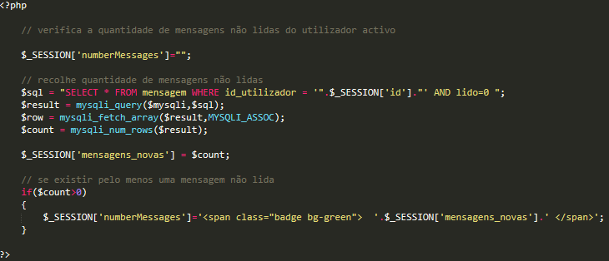

A maneira como é feito para apresentar o número de mensagens novas é igual ao método utilizado para esconder elementos.

Primeiro a variável “$_SESSION[‘numberMessages’]” é inicializada com o valor “ ”, depois é feita uma query onde pesquisa por todas as mensagens que pertençam ao utilizador com o mesmo id que o valor guardado no “$_SESSION[‘id’]”, o utilizador activo, e com o estado de “lido” igual a 0.

Guarda o número de resultados na variável “$_SESSION[‘mensagens_novas’]”. Se o número de resultados da query for maior do que 0 então a variável “$_SESSION[‘numberMessages’]” fica com o valor “**'<span class="badge bg-green"> '.$_SESSION['mensagens_novas'].' </span>'**”.

Caso o utilizador tenha, por exemplo, 14 mensagens por ler, o valor da variável iria ficar com este aspecto “**'<span class="badge bg-green"> 14 </span>'**”, caso não tenha nenhuma mensagem a variável iria manter este valor “ ”.



Em todas as páginas vai ter este código que representa o envelope que serve de menu das mensagens, como se pode ver pela imagem, é feito um echo da variável “$_SESSION[‘numberMessages]”.

Voltando aos dois exemplos anteriores este código iria ficar assim para as 14 mensagens:

**“<a href="javascript:;" class="dropdown-toggle info-number" data-toggle="dropdown" aria-expanded="false">**

**<i class="fa fa-envelope-o"></i>**

**<span class="badge bg-green"> 14 </span>**

**</a>**”

E assim para as 0 mensagens novas:

**“<a href="javascript:;" class="dropdown-toggle info-number" data-toggle="dropdown" aria-expanded="false">**

**<i class="fa fa-envelope-o"></i>**

**</a>**”

 

Tal como se pode verificar nas imagens acima, uma delas indica 14 mensagens novas e a outra não indica nenhuma mensagem nova.

### Apresentar mensagens

Em todas as páginas vai ter este código presente para apresentar as últimas 5 novas mensagens.

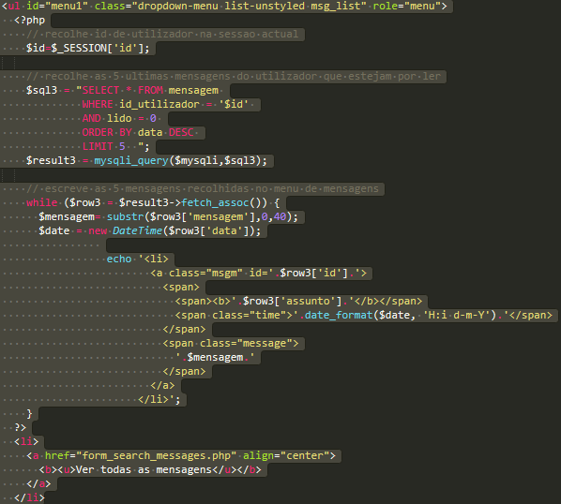

Primeiro guarda o id do utilizador activo na variável “id”, depois é feita uma query onde pesquisa pelas 5 últimas mensagens que pertençam ao utilizador com o mesmo id que o valor guardado no “$_SESSION[‘id’]”, o utilizador activo, e com o estado de “lido” igual a 0.

Faz um ciclo while em que enquanto existirem resultados da query, executa o código dentro do ciclo. Este código iria apresentar o assunto, a data e os primeiros 40 caracteres da mensagem.

Caso não existirem mensagens novas, simplesmente não corria o código dentro do ciclo while. No final é criado o botão para levar a uma página onde tem todas as mensagens do utilizador activo.

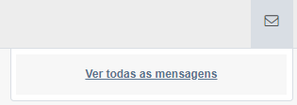 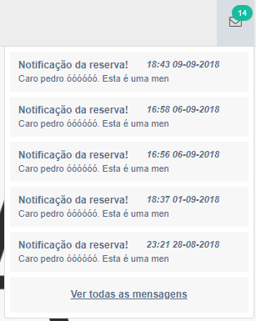

Nestas imagens pode verificar-se a diferença entre um utilizador com mensagens novas e outro sem mensagens novas.

## Permissão para ver mensagem

Na página “form_open_message.php” é feita uma verificação para saber se o utilizador tem permissão para ver a mensagem que vai ser apresentada, nessa página é chamado o ficheiro “sessionMessagesVer.php” onde vai ser feita essa verificação.

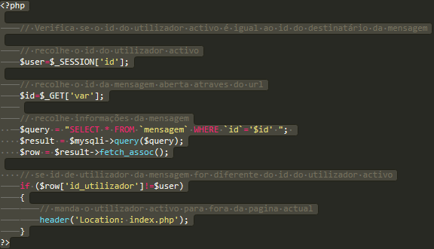

Para se efectuar esta verificação, compara-se o valor do “$_SESSION[‘id’]”, o utilizador activo, e o valor do “id_utilizador” da mensagem aberta, se os valores forem diferentes então o utilizador é enviado para a homepage.

# Reservas

Em todas as páginas vai ter no início um excerto de código PHP que vai chamar o ficheiro “sessionReservas.php”, esse ficheiro tem como função verificar quantas reservas “pendentes” e “em atraso” existem, e também alterar as reservas de “em progresso” para “em atraso” caso a data de entrega passe.

## Número de reservas totais, “Pendentes” e “Em atraso”

A maneira como conta as reservas “pendentes” e “em atraso” é feita da mesma maneira, por isso só vai ser explicada para uma das reservas e do número total de reservas.



Primeiro são definidas as variáveis “$_SESSION[‘atrasoAviso’]” e “$_SESSION[‘reservasAviso’]”, com o valor de “ ”. Depois são definidas “$_SESSION[‘atraso’]” e “$_SESSION[‘totalReservas’]” com o valor de “0”.

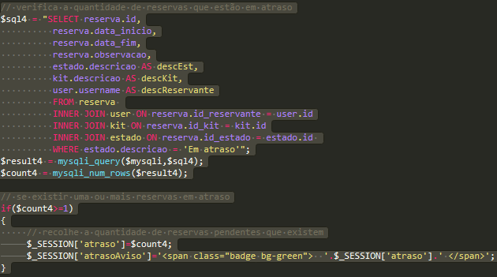

Depois é feita uma query para verificar todas as reservas que existem “Em atraso”, define-se a variável “$count4” como o número de resultados da query. Se o número de resultados for maior do que 0, então a variável “$_SESSION[‘atraso’]” fica com o valor do número de resultados e a variável “$_SESSION[‘atrasoAviso’]” fica com o valor “ **'<span class="badge bg-green"> '.$_SESSION['atraso'].' </span>'** ”.

Tal como nas mensagens o valor de “$_SESSION[‘atrasoAviso’]” vai depender do número de resultados, se o número de resultados for 8 então a variável fica com este valor “**'<span class="badge bg-green"> 8 </span>'**” e se não tiver nenhuma reserva em atraso então mantem o valor “ ”.

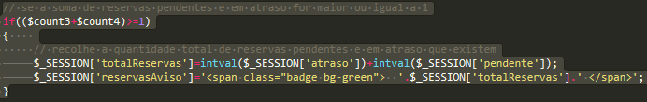

No caso das reservas totais, se a soma do número de reservas “pendentes” e “Em atraso” for maior do que 0, então a variável “$_SESSION[‘totalReservas’]” fica com o valor dessa soma e a variável “$_SESSION[‘reservasAviso’]” fica com o valor “**'<span class="badge bg-green"> '.$_SESSION['totalReservas'].' </span>'**”.

Tal como nas reservas em atraso o valor da variável “$_SESSION[‘reservasAviso’]” vai depender do número de reservas totais.

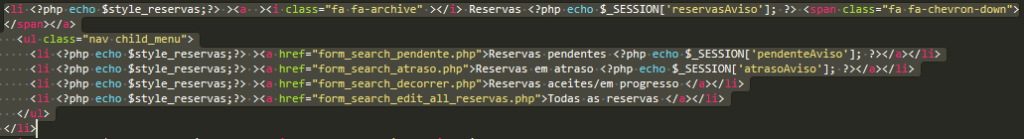

Em todas as páginas vai ter este código que representa os botões para editar reservas, como se pode verificar, são utilizadas as variáveis “$_SESSION[‘atrasoAviso’]” e “$_SESSION[‘reservasAviso’]” que foram definidas anteriormente.

Voltando ao exemplo anterior vamos dizer que existem 8 reservas “Em atraso”, 9 reservas “Pendentes”, logo temos 17 reservas no total. O código iria ficar com o seguinte aspecto.

**“ <li ><a ><i class="fa fa-archive" ></i> Reservas <span class="badge bg-green"> 17 </span> <span class="fa fa-chevron-down"></span></a>**

**<ul class="nav child_menu">**

**<li ><a href="form_search_pendente.php">Reservas pendentes <span class="badge bg-green"> 9 </span> </a></li>**

**<li ><a href="form_search_atraso.php">Reservas em atraso <span class="badge bg-green"> 8 </span> a></li> “**

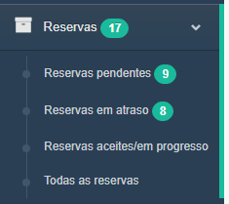

Como se pode verificar na imagem o aviso total de reservas está no topo, indicando 17 reservas no total, o número de reservas pendentes está no botão das pendentes, indicando 9 reservas pendentes, e por fim o número de reservas em atraso está no botão de reservas em atraso, indicando 8 reservas em atraso.

## Alteração automática de reservas “Em progresso” para “Em atraso”

Esta alteração também ocorre no ficheiro “sessionReservas.php”.



Primeiro define uma variável com a data actual.

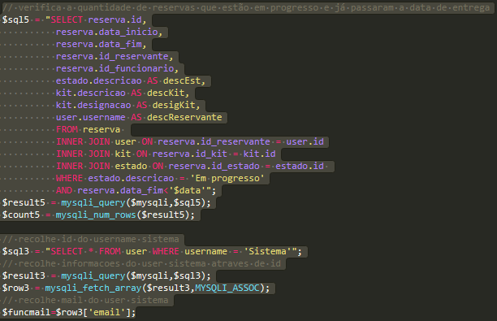

Depois faz uma query onde pesquisa por reservas com o estado “Em progresso” e que a sua data final já tenha passado a data definida na variável anterior. Depois é definida uma variável com o email do utilizador “Sistema”.

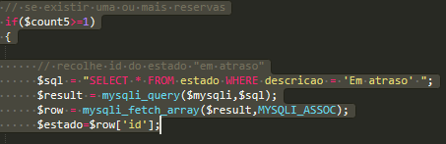

Se o resultado da query anterior for maior do que 0, primeiro define uma variável com o id do estado “Em atraso”.

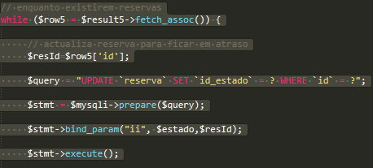

De seguida começa um ciclo em que percorre todos os resultados da query e altera o estado da reserva para “Em atraso”, utilizando o id definido anteriormente.

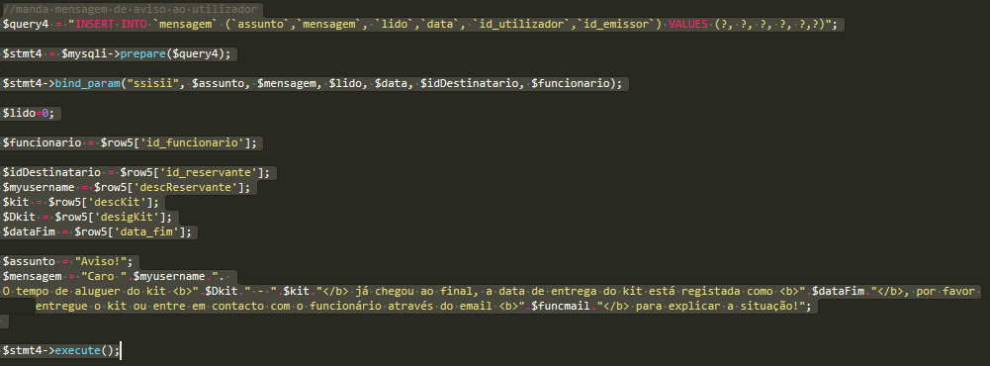

Por fim envia uma mensagem ao utilizador a qual pertence a reserva, a avisar o utilizador da situação e para entrar em contacto com o funcionário.

# Botão página anterior

A maioria dos botões página anterior tem um link fixo, mas em alguns casos, esse link é definido por uma variável definida noutra página.

Como exemplo vai-se usar este diagrama, pode-se chegar a uma página genérica através de duas páginas diferentes, e na página genérica existe um botão para voltar a página anterior, a página genérica tem de saber qual foi a página de onde o utilizador veio para o botão funcionar de maneira correcta.

Uma dessas páginas é a página “form_send_messages.php”, que pode ser acedida através da página “form_search_send_messages.php” e “form_info_user.php”.



Este código está presente na página “form_search_send_messages.php” e como se pode verificar está a definir a variável da seguinte maneira **“$_SESSION['pageMessage'] = 'form_search_send_messages.php';**”.



Este código está presente na página “form_info_user.php” e como se pode verificar está a definir a variável da seguinte maneira **“$_SESSION['pageMessage'] = 'form_info_user.php?var='.$id;**”.

Como se pode verificar quando o utilizador está numa dessas páginas, a variável “$_SESSION['pageMessage']” é definida automaticamente.



Este código está presenta na página “form_send_messages.php”, que representa o código do botão da página anterior. Como se pode verificar estamos a indicar que a página alvo desse botão é a variável “$_SESSION['pageMessage']”.

**“<a href="<?php echo $_SESSION['pageMessage']; ?>" id="button" type="button" class="btn btn-primary botao" ><i class="fa fa-arrow-left"></i> Voltar pagina anterior</a>**”

Desta maneira, quando se esta numa das páginas anteriores, a variável é automaticamente definida e na página seguinte, vai sempre voltar a página anterior correcta.

Todos os casos que utilizam este método:

* “form_info_user.php” pode ser acedida a partir de:
  + “form_edit_all_reservas.php”;
  + “form_edit_atraso_reservas.php”;
  + “form_edit_decorrer.php”;
* “form_view_item.php” pode ser acedida a partir de:
  + “form_view_kit.php”;
* “form_send_messages.php” pode ser acedida a partir de:
  + “form_info_user.php”;
  + “form_search_send_messages.php”.

# Datatables

Nas páginas onde existem tabelas é sempre utilizado datatables.

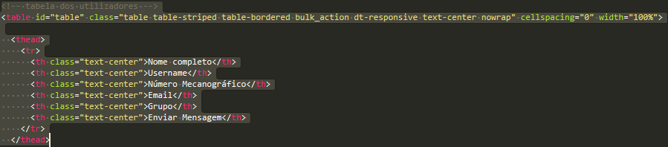

Primeiro é definido a tabela e os cabeçalhos da mesma.

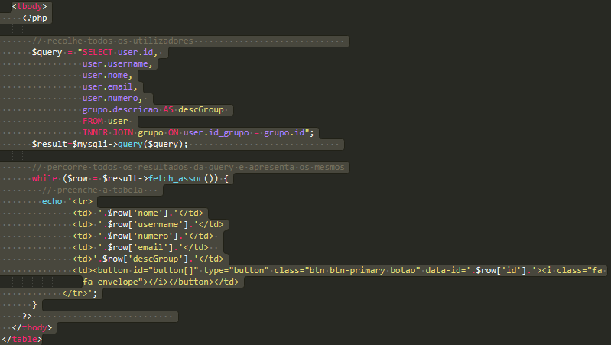

Para preencher o corpo da tabela a maioria das vezes é utilizada uma query, neste caso é uma tabela com todos os utilizadores, onde é recolhida a informação necessária. Depois é preenchida a tabela através do código “**<td>’.$row[nome].’</td>**”, neste exemplo é o nome do utilizador.

No final da página é feita a inicialização da tabela.

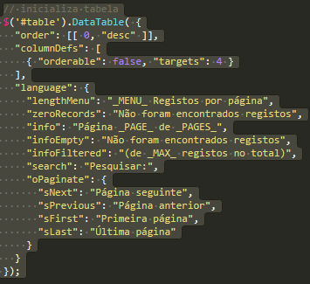

No código acima é inicializada a tabela, dentro da função tem várias opções para ter uma tabela mais personalizada.

Por exemplo, o “order” está a indicar que a coluna “0” tem ordem “desc”, ou seja, a primeira coluna vai estar ordenada por ordem descendente por defeito. Outro exemplo é o “orderable” que indica que a coluna “4” não pode ser ordenada, logo a tabela fica com uma quinta coluna que nunca se pode mudar a ordenação dos resultados.

No resto do código é simplesmente tradução dos botões e textos apresentados na tabela.

# Datepicker

Nas páginas “form_search_reserva.php” e “form_reserva.php” é utilizado um calendário para indicar as datas em que os kits estão ocupados, na página “form_reserva.php” o calendário tem mais funções por isso vai ser utilizado esse calendário como exemplo.

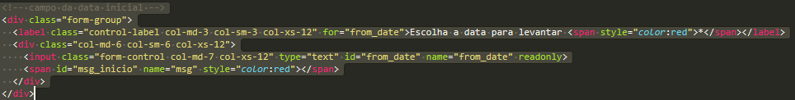

Na página é definido um campo com o “from_date”, a data de início de reserva, e depois outro com o nome “to_date”, a data de fim de reserva.

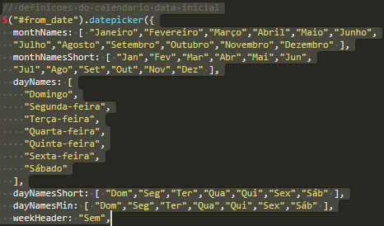

Depois o “from_date” é inicializado e tal como os datatables são definidas várias opções quando é inicializado, e nesta parte do código é simplesmente tradução dos vários textos que são apresentados no datepicker.

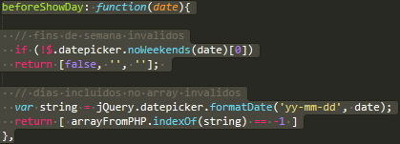

Nesta parte são definidos os dias inválidos, na primeira parte é indicado que os fins de semana contam como dias inválidos, na segunda parte é indicado que todas as datas presentes no array “arrayFromPHP”, que é um array com todas as datas em que o kit está numa reserva, também são considerados como dias inválidos.

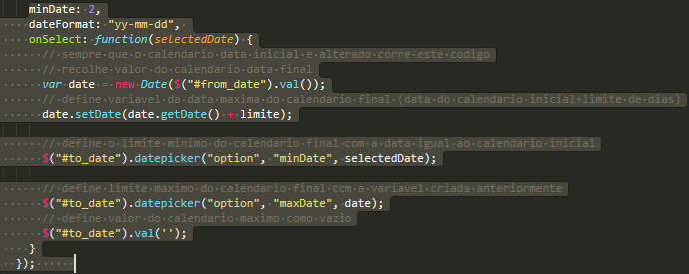

Nesta última parte está a ser indicado que a data mínima que se pode escolher é 2 dias depois da data actual, o formato da data e por fim uma função que acontece sempre que se muda a data escolhida no datepicker “from_date”.

Nessa função indica que a data mínima do “to_date” vai ser igual á data que foi escolhida no “from_date”, indica que a data máxima do “to_date” vai ser a data escolhida mais o limite de reserva do kit, se o limite do kit for 3 dias, então a data máxima vai ser a data escolhida mais 3 dias. Por fim o “to_date” fica com o valor “ ”, isto é para o caso de já ter sido escolhida uma data no “to_date” e depois se escolher uma data no “from_date” que seja depois do valor do “to_date”.

No caso do “to_date” o código a inicialização é igual excepto a função que aconteceu quando se escolhe a data.

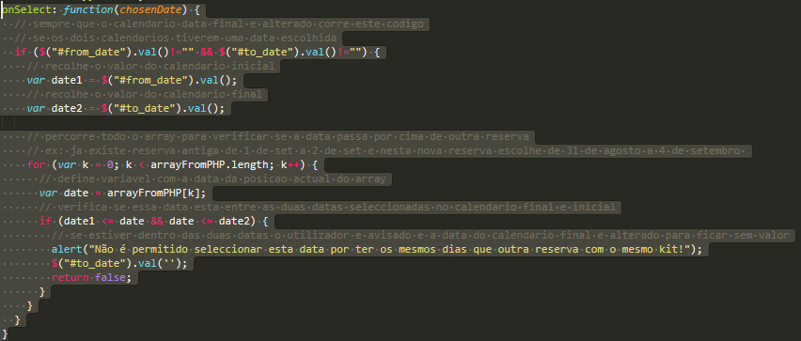

Quando é selecionada uma data no “to_date”, é verificado se já foi escolhida uma data no “from_date” e “to_date”, se for esse o caso então são definidas duas variáveis em que cada uma delas tem a data do “from_date” e “to_date”.

Depois tem um ciclo em que percorre todas as datas do “arrayFromPHP” e verifica se alguma das datas do array está entre a data do “from_date” e “to_date”, por exemplo existe uma reserva de 1 a 2 de Setembro e o utilizador está a tentar reservar de 31 de Agosto a 4 de Setembro, se for esse o caso então o utilizador é avisado e o “to_date” fica com o valor de “ ”.

# Descrição dos ficheiros

## Localização de ficheiros

* **\pa\** – Ficheiros do site;
* **\myslimsite\** – Ficheiros de API;
* **\images\** – Imagens dos itens.

## Páginas do site na pasta \pa\production\

* **dbconnect_test.php** – Ficheiro onde é guardada a configuração da ligação a base de dados;
* **form_categoria_item.php** – Página de criação de categorias de itens;
* **form_categoria_kit.php** – Página de criação de categorias de kits;
* **form_edit_all_reservas.php** – Página de edição da reserva de qualquer estado;
* **form_edit_atraso_reservas.php** – Página de edição de reservas com estado “Em atraso”;
* **form_edit_categoria_item.php** – Página de edição de categorias de itens;
* **form_edit_categoria_kit.php** – Página de edição de categorias de kits;
* **form_edit_decorrer.php -** Página de edição de reservas com estado “Em progresso” e “Aceite”;
* **form_edit_estado.php** - Página de edição de estados;
* **form_edit_group.php** - Página de edição de grupos;
* **form_edit_item.php** - Página de edição de itens;
* **form_edit_kit.php** - Página de edição de kits;
* **form_edit_user.php** - Página de edição de utilizadores;
* **form_estado.php** – Página de criação de estados;
* **form_grupo.php** – Página de criação de grupos;
* **form_history_messages.php** – Página informação de mensagem do histórico;
* **form_history_reservas.php** – Página informação de reserva do histórico;
* **form_info_user.php** – Página de informação do utilizador;
* **form_item.php** – Página de criação de itens;
* **form_kit.php** – Página de criação de kits;
* **form_myhistory_reservas.php** – Página de histórico de reservas do utilizador activo;
* **form_open_message.php** – Página de informação de mensagem do utilizador activo;
* **form_reserva.php** – Página de criação de reserva;
* **form_search_atraso.php** – Página de pesquisa de reservas com estado “Em atraso” para edição;
* **form_search_decorrer.php** – Página de pesquisa de reservas com estado “Em progresso” e “Aceite” para edição;
* **form_search_edit_all_reservas.php** – Página de pesquisa de todas as reservas para edição;
* **form_search_edit_categoria_item.php** – Página de pesquisa de categorias de itens para edição;
* **form_search_edit_categoria_kit.php** – Página de pesquisa de categoria de kits para edição;
* **form_search_edit_estado.php** – Página de pesquisa de estados para edição;
* **form_search_edit_group.php** – Página de pesquisa de grupos para edição;
* **form_search_edit_item.php** – Página de pesquisa de itens para edição;
* **form_search_edit_kit.php** – Página de pesquisa de kits para edição;
* **form_search_edit_user.php** – Página de pesquisa de utilizadores para edição;
* **form_search_history_messages.php** – Página de pesquisa de histórico de mensagens;
* **form_search_history_reservas.php** – Página de pesquisa de histórico de reservas;
* **form_search_history_user.php** – Página de pesquisa de históricos de utilizadores;
* **form_search_messages.php** – Página de pesquisa de mensagens do utilizador activo;
* **form_search_pendente.php** – Página de pesquisa de reservas com estado “Pendente”;
* **form_search_reserva.php** – Página de pesquisa de kits para reservar;
* **form_search_send_messages.php** – Página de pesquisa de utilizadores para mandar mensagem;
* **form_search_user.php** – Página de pesquisa de utilizadores;
* **form_search_view_cat_kit.php** – Página de pesquisa de categorias de kits;
* **form_search_view_kit.php** – Página de pesquisa de kits para ver mais informação;
* **form_send_messages.php** – Página de criação de mensagem;
* **form_sobre.php** – Página de contactos e pdf “Como utilizar”;
* **form_utilizador.php** – Página de edição do perfil do utilizador activo;
* **form_view_item.php** – Página de informação do item;
* **form_view_kit.php** – Página de informação do kit
* **index.php** – Homepage;
* **login.php** – Página de login;
* **login_check.php** – Ficheiro onde verifica se o login é válido;
* **logout.php** – Ficheiro onde efectua o logout;
* **print.php** – Página de impressão com detalhes da reserva;
* **register_user.php** – Ficheiro onde efectua o registo de utilizador;
* **session.php** – Ficheiro onde são efectuadas as permissões e verifica se existe sessão iniciada;
* **session_criar_editar.php** – Ficheiro de verificação da permissão “criar editar”;
* **session_criar_msg.php** – Ficheiro de verificação da permissão “criar msg”;
* **session_reservar.php** – Ficheiro de verificação da permissão “reservar”;
* **session_reservas.php** – Ficheiro de verificação da permissão “reservas”;
* **session_user_editar.php** – Ficheiro de verificação da permissão “user editar”;
* **session_user_ver.php** – Ficheiro de verificação da permissão “user ver”;
* **session_ver.php** – Ficheiro de verificação da permissão “ver”;
* **session_ver_admin.php** – Ficheiro de verificação da permissão “ver admin”;
* **session_ver_historico.php** – Ficheiro de verificação da permissão “ver historico”;
* **sessionMessages.php** – Ficheiro de verificação de mensagens novas;
* **sessionMessagesVer.php** – Ficheiro de verificação da permissão para ver mensagem actual;
* **sessionReservas.php** – Ficheiro de verificação de quantidade de reservas e verificação de novas reservas “Em atraso”;
* **sessionUpdate.php** – Ficheiro de update de informações ao editar utilizadores;
* **sessionUpdateGroup.php** – Ficheiro de update de permissões ao editar grupos;
* **sessionUpdateProfile.php** – Ficheiro de update de informações ao editar o perfil de utilizador activo;

## Ficheiros dos API na pasta \myslimsite\app\api\

* **dbconnect_teste.php** – Ficheiro onde é guardada a configuração da ligação a base de dados;
* **formCat.php** – Ficheiro de criação de categorias de itens e de kits;
* **formCatEdit.php** – Ficheiro de edição de categorias de itens e de kits;
* **formEst.php** – Ficheiro de criação de estados;
* **formEstEdit.php** – Ficheiro de edição de estados;
* **formGroup.php** – Ficheiro de criação de grupos;
* **formGroupEdit.php** – Ficheiro de edição de grupos;
* **formItem.php** – Ficheiro de criação de itens e atributos;
* **formItemEdit.php** – Ficheiro de edição de itens e atributos, remoção de atributos;
* **formKit.php** – Ficheiro de criação de kits;
* **formKitEdit.php** – Ficheiro de edição de kits e de remoção e adição dos itens aos kits;
* **formMessageEdit.php** – Ficheiro de alterar campo “lido” das mensagens;
* **formMsg.php** – Ficheiro de criação de mensagens;
* **formResEdit.php** – Ficheiro de edição de reservas;
* **formUserEdit.php** – Ficheiro de edição de utilizadores;
* **reserva.php** – Ficheiro de criação de reservas.

## Ficheiros dos API na pasta \myslimsite\public\

* **índex.php** – Ficheiro onde são incluídos os ficheiros API para serem usados.